EUROSTOXX 50
Week
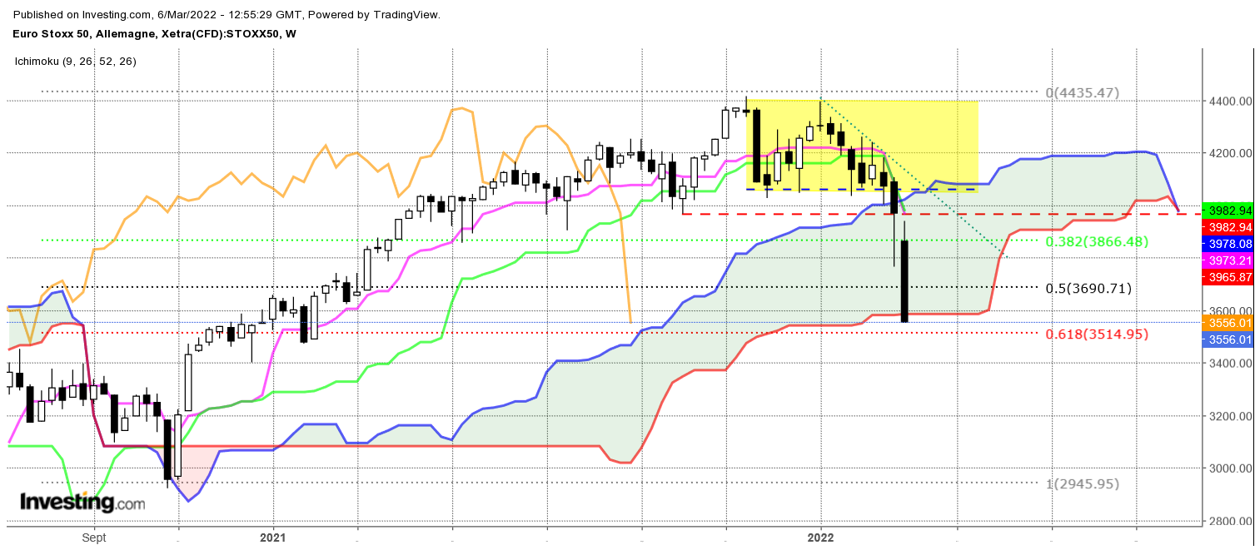
Nouvelle semaine de baisse qui trouve son explication dans le prolongement de la guerre en Ukraine. Les NFP aux USA ont alimenté cette baisse avec un nombre de création d’emploi plus important que prévu, qui laisse envisager une action de la Fed plus agressive qu’anticipée jusqu’alors.
La dernière longue bougie noire sans ombre basse laisse supposer que la baisse n’est pas terminée. Les prix ont cassé le support des 50% de retracement et se situe aujourd’hui légèrement au-dessus des 61.8% de 3493 points. Une cassure de ce point avantagera un retour sur les 100% à 2920.
La partie basse du nuage a été testée. Dire que la clôture de 3556, sous le plat de SSB de 3586, donne un signal baissier peut être prématuré. Dans la situation actuelle, il est difficile de tenir des positions sur un Week end. L’avenir est tellement incertain qu’il est plus prudent d’attendre l’ouverture du lundi matin pour prendre une décision.
Seul un maintien des prix au cours de la semaine sous 3707 continuera d’avantager la baisse. En cassure et maintien des cours sous 3586 favorisera la poursuite du mouvement de baisse avec comme cible la SSB de la LS qui se situera sur 3074.
Le twist du nuage n’est pas encore validé. Un croisement sortira le marché de son environnement haussier pour le placer dans un premier temps dans un contexte de dérive latérale de moyen terme.

DAY
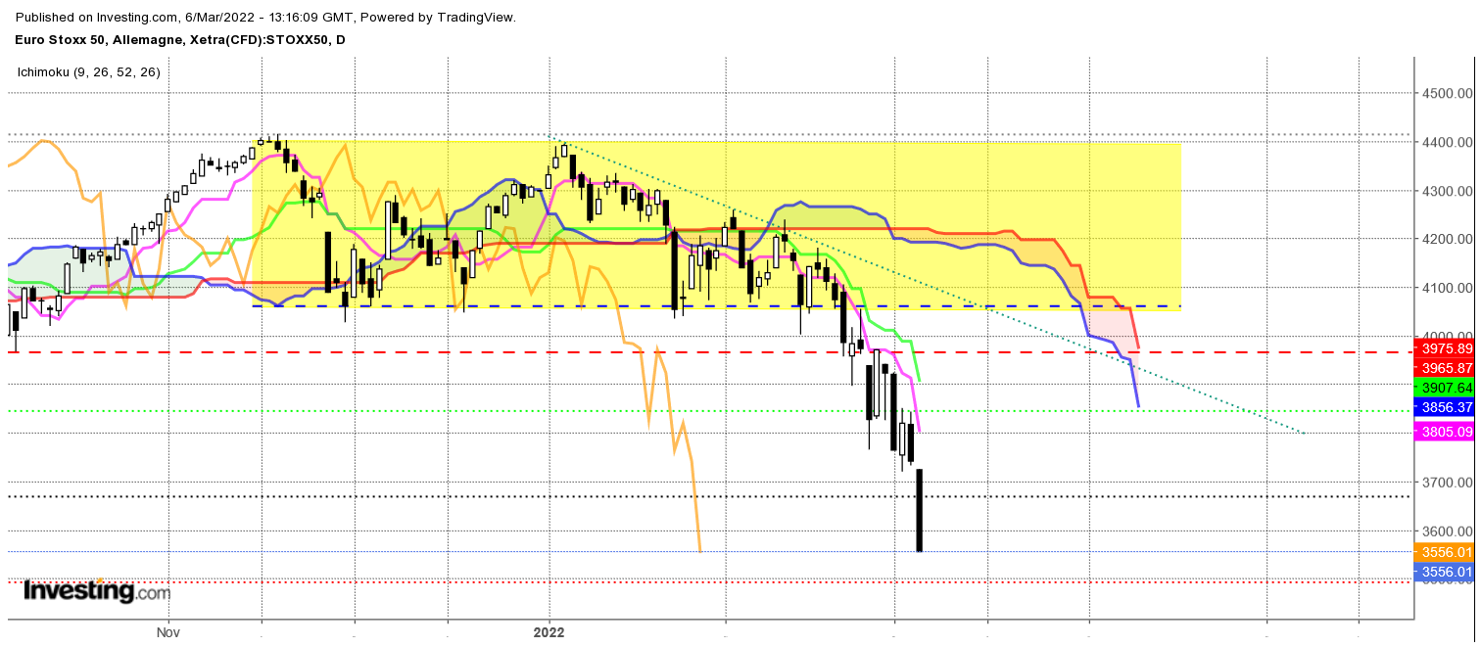

La dernière chandelle sans ombre montre que sur la séance de vendredi seuls les vendeurs ont été actifs.
Pour autant, la personnalité d’une bougie est fonction des chandelles qui la compose. La décomposition de cette bougie montre que la majeure partie de la journée les prix se sont stabilisés entre 3640 et 3600. Cela peut traduire un manque de conviction forte de la part des vendeurs qui restent à l’affût de la moindre nouvelle qui pourrait les faire changer de sens.
Quoi qu’il en soit, l’environnement est baissier avec des prix et une LS qui évoluent sous leur nuage. La distance un peu trop grande entre cours et TS place l’indice dans un environnement sur vendu, propice à un rebond des prix si la situation géopolitique venait à s’améliorer.

Conclusion : Baissier sous 3707. Poursuite de la baisse en cassure et maintien sous 3586.

TS (mauve) = plus haut + plus bas sur les 9 dernières périodes
2

KS (vert) = plus haut + plus bas sur les 26 dernières périodes
2

LS (orange) = clôture décalée de 26 périodes en arrière

SSA (bordure du nuage) = TS + KS projetée 26 périodes en avant
2

SSB (bordure opposée du nuage) = plus haut + plus bas sur les 52 dernières
2

périodes, projetées 26 périodes en avant

Unités de temps :

W: weekly

D: daily

H4: base 4 heures

H1 : base horaire

30M : base 30 minutes

